МАОУ Заборьевская средняя общеобразовательная школа »

Внеклассное мероприятие
по профилактике детского дорожно-транспортного травматизма «Уважайте правила движения»

Учитель
Кабилова О.В.

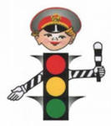

г. Домодедово
2012 г.

Цель: закрепить знания детей о правилах дорожного движения и профилактика детского дорожного травматизма среди школьников. Способствовать развитию мышления, скорости реакции, познавательной активности, создание атмосферы взаимовыручки.
Задачи:
• Образовательные:
активизация интереса к предмету через игровую деятельность;
формирование умений применять полученные знания в нестандартной ситуации;
формирование умений выбирать рациональные способы выполнения работы;
закрепление правил дорожного движения;
формирование умений коллективной работы.
• Воспитательные:
воспитать систему взглядов на окружающий мир;
воспитать способность следовать нормам поведения;
воспитать нормы социального поведения детей;
воспитать уважительное отношение к предмету.
• Развивающие:
развитие речи, мышления, памяти;
развитие сенсорной и эмоционально-волевой сфер личности;
развитие навыков определения опасных дорожных зон и ситуаций;
развитие умственной деятельности, способности наблюдать, делать выводы, проверять результаты.

План мероприятия:
1.Организационный момент. Разминка. Слово учителя.
2.Выступления учащихся. « Это интересно знать…» (из истории правил дорожного движения).
3. Игра - конкурс дорожных наук.
1) Тест.
2) Дорожные знаки.
3)Дорисуй дорожный знак.
4.Викторина. «Кто лучше знает?»
5. Автомульти.
6. Выступления детей.
7.Заключение.

Научно-методическое обеспечение
- Применять современные формы и методы обучения и воспитания детей, направленные на предупреждение несчастных случаев на улицах и дорогах.
Оборудование: компьютер, мультимедийный проектор, карточки с дорожными знаками, цветные карандаши или фломастеры, ручка –корректор (с белым цветом).

Ход мероприятия

1.Организационный момент.

Разминка.
Сейчас я проверю, какие вы внимательные пешеходы и готовы ли вы к игре. Я вам задаю вопрос, а вы отвечаете «да» или «нет».
- Что хотите - говорите, в море сладкая вода? (Нет)
- Что хотите - говорите, красный свет - проезда нет? (Да)
- Что хотите - говорите, каждый раз, идя домой, играем мы на мостовой? (Нет)
- Что хотите - говорите, но если очень вы спешите, то перед транспортом бежите? (Нет)
- Что хотите - говорите, мы всегда идем вперед только там, где переход? (Да)
- Что хотите - говорите, мы бежим вперед так скоро, что не видим светофора? (Нет)
- Что хотите - говорите, на знаке «здесь проезда нет» нарисован человек? (Нет)
- Что хотите - говорите, на круглых знаках красный цвет означает «здесь запрет»? (Да)

Слово учителя.
В нашей стране множество дорог. В любое время года и в любую погоду по ним мчат автомобили, автобусы. Трамваи, троллейбусы, несутся мотоциклы, катят велосипедисты, идут пешеходы.
Ещё с давних времён люди мечтали о скоростях. У многих сбылись мечты. Машин становятся всё больше и больше. Но автомобиль наградил человека не только удобствами – он может стать причиной несчастий.
Растёт поток машин, на улицах становятся небезопасно. Но опасность подстерегает только тех, кто не знает правил движения, не умеет правильно вести себя на улице, не соблюдает дисциплины.
А для тех, кто хорошо изучил правила уличного движения, кто вежлив и внимателен, улица совсем не страшна.
Правила движения – законы улиц и дорог. Их обязан знать и выполнять каждый. Каждому из нас приходится переходить улицу или дорогу. Мы пользуемся общественным транспортом, некоторые из вас являются водителями велосипедов – всё это делает нас участниками дорожного движения. Каждый должен знать правила и соблюдать их. Поэтому мы сегодня закрепим наши знания в целях профилактики детского – дорожного травматизма, именно в начале учебного года.
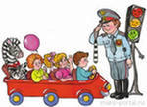

2. « ЭТО ИНТЕРЕСНО ЗНАТЬ…» (из истории дорожного движения)- Рассказывают заранее подготовленные дети.
1 ученик. «В старину улицы в городах и загородные дороги были едиными и для тех, кто ехал, и для тех, кто шёл пешком. Это приводило к неразберихе, а нередко и к несчастным случаям. Несмотря на различные строгости, вплоть до царских указов, чтобы едущие соблюдали осторожность и не давили лошадьми идущих пешком, количество несчастных случаев не уменьшалось. Только тогда стали строить в городах специальные дорожки, которые назвали французским словом – тротуар, что в переводе означает «дорога для пешеходов». А чтобы на тротуар не заезжали экипажи или сани, его приподняли над проезжей частью.»
2 ученик. « Уже позже, с появлением большого количества автомашин, для наведения порядка движения по проезжей части дороги люди стали делать на ней дорожную разметку. Зная её обозначения, водитель или пешеход могут правильно ориентироваться в дорожной обстановке и не попасть в беду.»

3 ученик. « У любого перекрёстка
Нас встречает светофор
И заводит очень быстро
С пешеходом разговор:
Свет зелёный – проходи!
Жёлтый – лучше подожди!
Если свет зажегся красный-
Значит,
Двигаться опасно!
Стой!
Пускай пройдет трамвай.
Наберись и уважай
Правила движения. ( Я. Пишумов)
Всем нам известен светофор. А знаете ли вы, как он появился?
…Своё происхождение светофоры ведут от семафоров, которые применялись на железных дорогах и имели два цвета – красный и зелёный. Такой семафор более ста лет назад был установлен в Лондоне. С помощью лебедки поднималась стрела с зелёным или красным диском. Чтобы не было столкновений, люди придумали промежуточный желтый свет. А в нашей стране светофор был установлен в 1929 году в Москве. Первыми светофорами управлял регулировщик.»
Учитель: Не заметить и не понять сигналы светофора просто невозможно.
Перейти через дорогу
Вам на улицах всегда
И подскажут, и помогут
Наши верные цвета…(красный, жёлтый, зелёный)

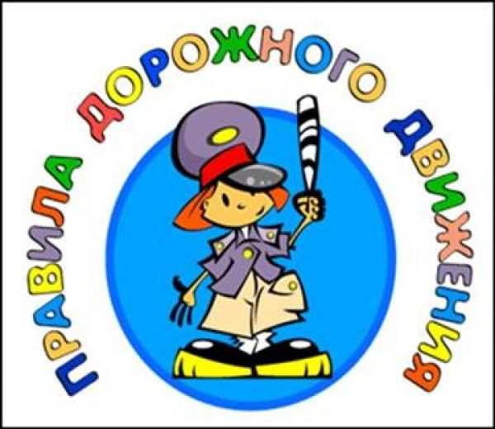

3. Игра - конкурс дорожных наук.
-Закон улиц очень строгий. Он не прощает, если пешеход идет по улице, как ему вздумается, не соблюдает правил. Но этот закон и очень добрый: он охраняет людей от страшного несчастья, бережет их жизни. Сейчас вы покажете знаете ли вы ПДД. Мы проведем конкурс в виде телепередачи «Своя игра».
(На экране таблица.)
- В таблице пять видов вопросов разной степени трудности. Отвечая на вопросы, вы получаете соответствующее количество баллов. В конце определяется победитель.

ВОПРОСЫ :
1) «Тест»
1. Кто из сказочных героев правильно перешел бы улицу?
- Мальвина
- Буратино
- Незнайка
- Винни - Пух
2. На какой дороге машина лучше тормозит?
- На мокрой
- На обледенелой
- С ямками
- На сухой
3. Когда загорелся зеленый свет светофора, что ты будешь делать?
- Посмотришь, нет ли поблизости быстроидущего транспорта
- Пропустишь всех старушек и даму с собачкой
- Побежишь со всех ног
- Останешься стоять на месте
4. С какого возраста можно ездить на велосипеде по проезжей части?
- С самого рождения
- С 14 лет
- Когда получишь права
- Когда выйдешь на пенсию
5. Как правильно перейти дорогу, выйдя из автобуса?
- Обойти автобус спереди
- Обойти автобус сзади
- Перепрыгнуть
- Пролезть под автобусом
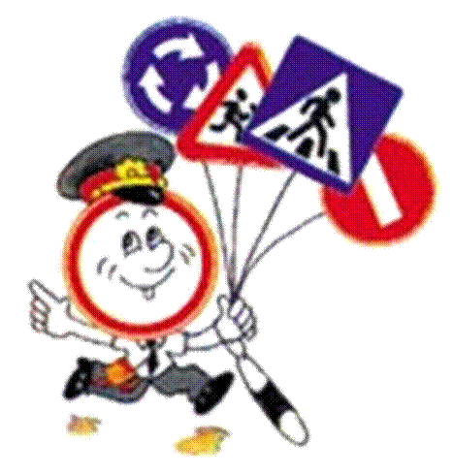
2) «Дорожные знаки»

1. На дороге дружно в ряд
Полоски белые лежат
Для тебя есть, крошка… (пешеходная дорожка)

2. Я хочу спросить про знак
Нарисован он вот так:

В треугольнике , ребята
Со всех ног бегут куда-то. («Осторожно, дети!)

3. Шли из школы мы домой
Видим – знак над мостовой.
Круг, внутри- велосипед,
Ничего другого нет. (Велосипедистам проезд запрещен)

4.Этот мостик над дорогой
Служит нам большой подмогой
Через улицу ведет
Нас … (надземный переход)
5. В треугольнике, ребята,
Человек стоит с лопатой.
Что-то роет ,строит что-то,
Здесь … ( дорожные работы).

3) «Дорисуй дорожный знак»

1. (перекресток со светофором )

2. (пункт первой медицинской помощи)

3. (движение без остановки запрещено)

4. (въезд запрещен)

5. (остановка запрещена)

4. Игра “Разрешается – запрещается”

- Играть на мостовой…(запрещается)
- Переходить улицы при зелёном сигнале светофора…(разрешается)
- Перебегать улицу перед близко идущим транспортом…(запрещается)
- Идти толпой по тротуару…(разрешается)
- Переходить улицу по подземному переходу…(разрешается)
- Переходить улицу при жёлтом сигнале светофора…(запрещается)
- Помогать старикам и старушкам переходить улицу…(разрешается)
- Велосипедистам цепляться за проезжие машины…(запрещается)
- Обходить стоящий у тротуара транспорт спереди…(запрещается)
- Идти по тротуару слева…(запрещается)
- Выбегать на проезжую часть дороги…(запрещается)
- Кататься на велосипеде, не держась за руль…(запрещается)
- Болтать и громко смеяться в транспорте…(запрещается)
- Уважать правила дорожного движения…(разрешается)
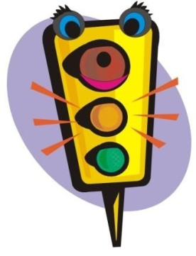

5. ВИКТОРИНА. «Знание правил дорожного движения».
а) В каком порядке расположены сигналы светофора сверху вниз? (красный, желтый, зелёный)
б) Что обозначает красный свет светофора? (стоп)
в) Что обозначает желтый свет светофора? ( внимание)
г) Что обозначает зелёный свет светофора? (иди)
д) Человек , совершающий пешком движение по улице.(пешеход)
е) Проезжая часть дороги с твердым покрытием.(шоссе)
ё) С какого возраста дети могут ездить на велосипеде по шоссе? (с 14 лет)
ж) Номер телефона скорой помощи.(03)
з) Обозначенное место для перехода проезжей части улицы.(переход)
и) Определите, что это за знак, что он значит? В каких случаях ставится?(показать учащимся знаки «Въезд запрещен», «Движение на велосипедах запрещено», « Скользкая дорога», « Велосипедная дорожка», «Пункт питания», « Больница».)

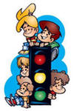

6. Автомульти

Вопросы из мультфильмов и сказок, в которых упоминаются транспортные средства.

На чём ехал Емеля к царю во дворец?
(На печке)
Любимый двухколёсный вид транспорта кота Леопольда?
(Велосипед)
Чем смазывал свой моторчик Карлсон, который живёт на крыше?
(Вареньем)
Какой подарок сделали родители дяди Фёдора почтальону Печкину?
(Велосипед)
Во что превратила добрая фея тыкву для Золушки?
(В карету)
На чём летал старик Хоттабыч? (На ковре – самолёте)
Личный транспорт Бабы – Яги?
(Ступа)
На чём поехал в Ленинград человек рассеянный с улицы Бассейной?
(Поезд)
На чём летал Барон Мюнхгаузен?
(На ядре)
На чём катался Кай? (На санках)
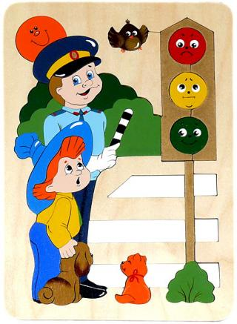

7. ВЫСТУПЛЕНИЕ ДЕТЕЙ.
1 ученик.
Всем, кто любит погулять,
Всем без исключения
Нужно помнить,
Нужно знать
Правила движения.
2 ученик.
Чтобы руки были целы,
Чтобы ноги были целы,
Много знаков надо знать!
Надо знаки уважать!
3 ученик.
Заучи закон простой,
Красный свет зажегся – стой!
4 ученик.
Желтый скажет пешеходу:
- Приготовься к переходу!
5 ученик.
А зеленый впереди,
Говорит он всем – иди!
6 ученик.
Выходя на улицу,
Приготовь заранее
Вежливость и сдержанность,
А главное – внимание!
7 ученик.
Бурлит в движенье мостовая,
Денис увидел друга впереди:
Подумаешь, машины и …трамваи.
Ему б быстрей дорогу перейти.
Умею пробежать по мостовой,-
Подумал, побежал и …
Ой, чуть под машину не попал.
8 ученик.
Не пострадает только тот,
Кто ходит там,
Где пешеходный переход.
9 ученик.
Я проспект пересекаю,
Не спешу,
Не тороплюсь…
Я автобусов,
Трамваев
Совершенно не боюсь!
Потому что здесь подземный,
Безопасный,
Самый лучший переход!
10 ученик.
Полосатая лошадка,
Её зеброю зовут.
Но не та, что в зоопарке,
По ней люди все идут.
Она на улице у нас,
Здесь на перекрёстке,
Точно зебра в самый раз –
Переход в полоску.
11 ученик.
Мир, в котором мы живем,
Огорчает нас порой.
Сделать безопасной нашу жизнь
Очень нужно нам с тобой.
Давай друг друга уважать,
Простым законам подчиняться,
Тогда забудут про печаль и боль
И будут все вокруг смеяться.
8.Заключение.

Подведение итогов.
Учитель: Правда, ребята, если каждый человек соблюдал правила дорожного движения, меньше были бы слёзы и боль. Мы всегда должны их знать и выполнять. Вот они:
(на доску вешаю правила для пешехода)

Ходи по тротуару, придерживаясь правой стороны.
Переходи улицу спокойным шагом только по пешеходному переходу.
При переходе дороги убедись в безопасности. Посмотри, нет ли рядом машин.
Переходи только на зелёный сигнал светофора.
Никогда не перебегай проезжую часть перед близко идущим автомобилем.
За городом безопаснее идти навстречу движущемуся транспортному потоку.
Всегда обрати внимание на знаки и светофору….

Учитель:
Верю, что настанет день,
Когда любой прохожий
Будет показывать детям
Только пример хороший!!!

Используемые учебники и учебные пособия:
1. Правила дорожного движения. М, 2004.
2. Репин Я.С. Дорожная азбука, М: ДОСААФ, 1987.
3. Три сигнала светофора. Дидактические игры, викторины. М: Просвещение, 1998.
4. Ковалько В.И. Игровой модульный курс по ПДД М:2004.
5. Филенко М.Н. Школьникам о правилах дорожного движения. М: Просвещение,1985.
6. Князева Р.А. 100 задач по ПДД. М: Педагогика,199.7

